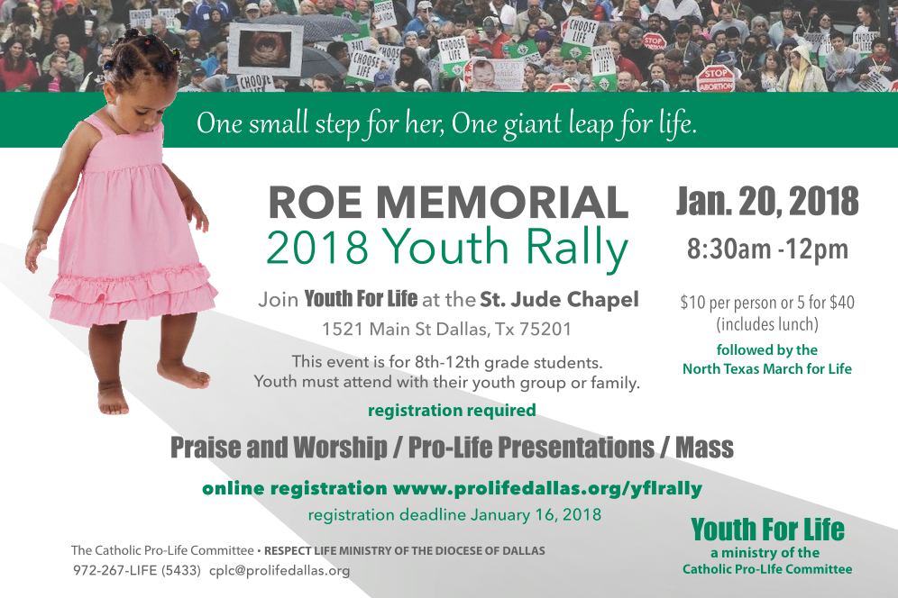

Roe Memorial Events / Eventos Memoriales de Roe

Announcement in English

2018 Roe Memorial Events: On January 20, North Texas will mark the 45th anniversary of the U.S. Supreme Court's tragic Roe v. Wade decision making abortion available on demand in America. The theme of the 2018 Roe Memorial is “One small step for her, one giant leap for LIFE!” The schedule of events includes:
8:30 a.m. Youth for Life Rally (for high school students) at St. Jude Chapel, 1521 Main St, Dallas, TX 75201. Featuring inspiring presentations, great music, and Mass! Register at prolifedallas.org/yflrally. Youth under 18 must be accompanied by a parent, legal guardian or safe-environment cleared chaperone.
12:30 p.m. North Texas March for Life from Cathedral to rally outside the Earle Cabell Federal Courthouse featuring Bishop Edward Burns, CEO of CareNet Waco Deborah McGregor, Catholic Pro-Life Committee Sidewalk Counselor Cristina Sanchez, and Host of A Better Way Radio Ministry Dr. Adam Dooley.
Don’t miss this annual event for Life!! More information coming soon at prolifedallas.org/roe or contact cplc@prolifedallas.org or 972-267-LIFE (5433).

Annoucement in Spanish

Eventos Memoriales de Roe 2018: El 20 de enero, el norte de Texas conmemorará el 45 aniversario de la trágica decisión del Tribunal Supremo de los EE. UU. Roe v. Wade haciendo que el aborto esté disponible en demanda en Estados Unidos. El tema del Memorial Roe 2018 es "¡Un pequeño paso para ella, un salto gigante para la VIDA!" Lo que sigue es un calendario de eventos:

8:30 a.m. Reunión de Jóvenes Por La Vida (para estudiantes de secundaria) en la capilla de San Judas, 1521 Main St, Dallas, TX 75201. Regístrese está disponible en prolifedallas.org/yflrally. Jóvenes menores de 18 deben ser acompañados por un padre, guardián legal, o chaperón que esta aprobado con el ambiente seguro. (El evento es en inglés solamente.)

12:30 p.m. Marcha por la Vida del Norte de Texas de la Catedral hacia la reunión afuera del Edificio de la Corte Federal Earle Cabell, con el Obispo Edward Burns, Deborah McGregor de CareNet Waco, Cristina Sanchez del Comité Católico Pro-Vida, y el anfitrión de la radio Dr. Adam Dooley.

Para obtener más información sobre estos eventos, visite prolifedallas.org/roe o póngase en contacto con el Comité Católico Pro-Vida al 972-267-5433.

